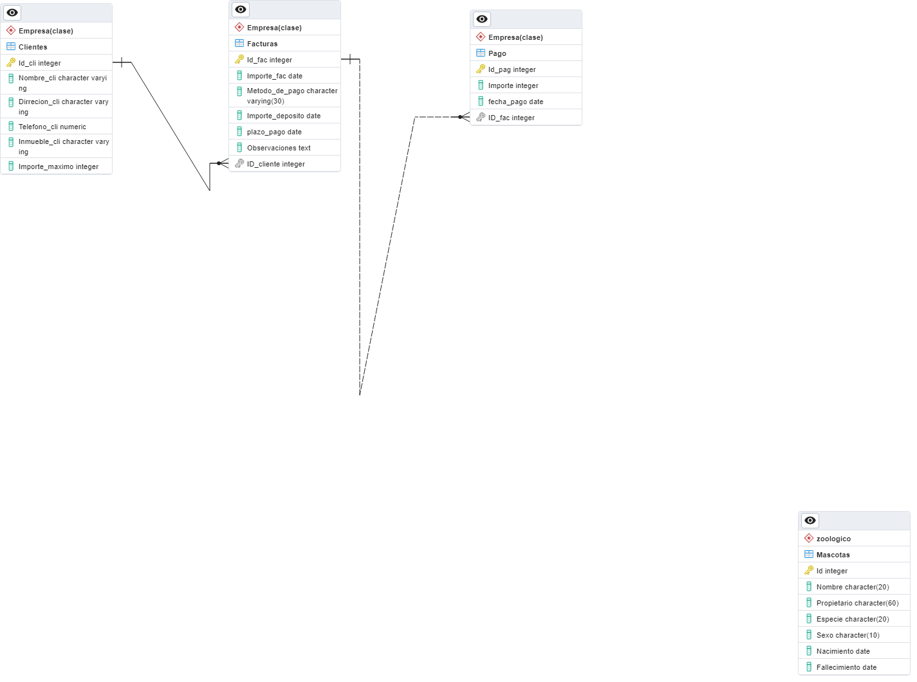MODELO LOGICO = TRABAJO EN CLASE